

OFERTA UTILAJE GASTRO- PROFESIONALE DISPONIBILE 2013
SECOND HAND - actualizate la data de 03 05 2013
Nr. |  | Detalii | Pret  euro
1. | Rennhak B. | MASINA DE SPALAT Vase HOBART HX 60 ES  inclusiv masa de alimentare cu bazin și duș masă (110 cm), inclusiv masa de descărcare de gestiune (aproximativ 700 mm), revizuit, inclusiv 3 coșuri de spălare.  - Inclusiv built-in de dedurizare a apei  - Consumul de apă numai 3,5 litri per culoare  - Built-in pompa de rapel  - Inclusiv detergent si lichid de limpezire  - Controlul electronic de programe  Capacitate: până la 60 de cosuri / h  Caracteristici: 3 programe automate 60/160/240 sec  Cosul de dimensiuni 500 x 500 mm  - Tank, Frame, brate de spalare, din otel inoxidabil  Mașină de spălat vase  Dimensiuni L / D / H: 635 x 635 x 1350/1755mm  Greutate: 110 kg  Putere: 400 V, 9,7 kW  - 8 - 10 ani  Perfecta stare de functionare si estetica !  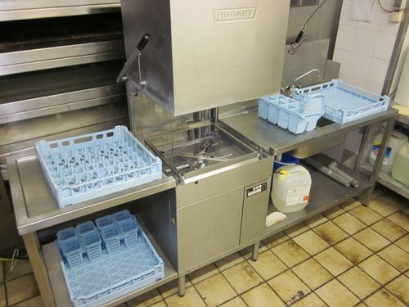  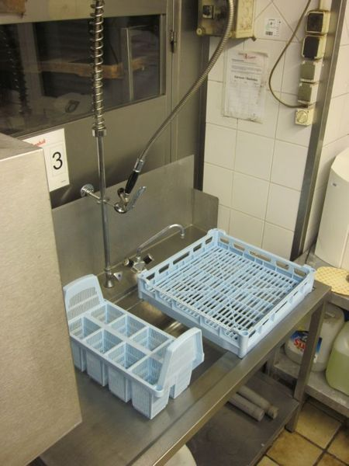  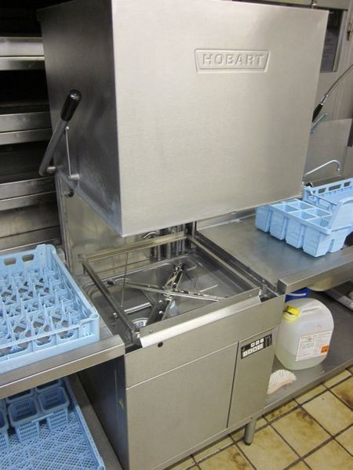 | 4850 euro  Cu garantie
2. | Ruslan Klippenstein | Dublu friteuza MKN unitate de sine stătătoare, cu baza deschisa  Include două coșuri și capace  Stare Foarte bine întreținut, un bazin a fost nefolosit este ca și nou  Vanzare datorita unei noi achizitii.  T 850 W 400 x H 850 mm  Putere totala 12 kW (2 x 6 kW)  Două rezervoare de fiecare: cel puțin 7 litri max. 12 litri  2 x termostat de siguranta  2 lămpi de semnalizare cand ajunge la temperatura setată.  2 x dispozitiv de descărcare pentru ulei  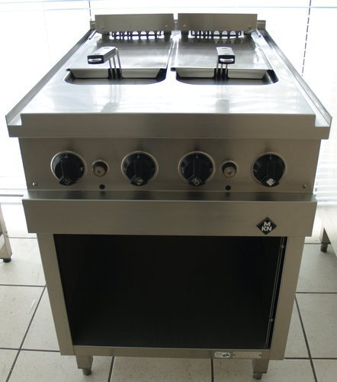 | 1950 euro  Cu garantie
3. | A&V | CUPTOR RATIONAL  SelfCookingCenter whitefficiency 101 Elektric  ptr. 10 tavi GN 1/1  Varsta: 1 an  Dispozitivul este din rezoluția de operare curent.  pentru 1 an garantie.  Capacitate: 10 x 1/1 GN / 20 x 1/2 GN  Lățime: 847 mm / Adancime:  771 mm / Înălțime: 1042 mm  Putere: 18.6 kW Voltaj: 3 NAC 400 V  Greutate: 132.5 kg  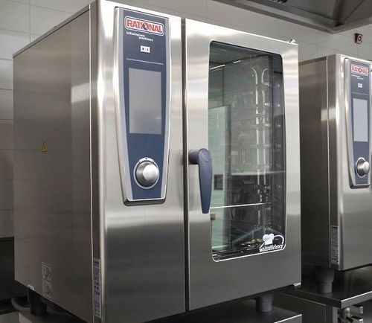  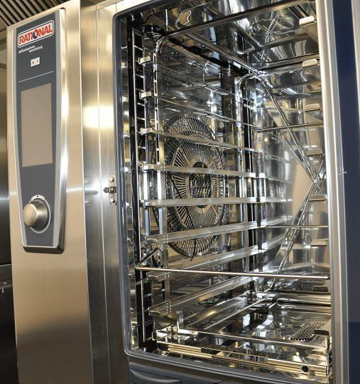  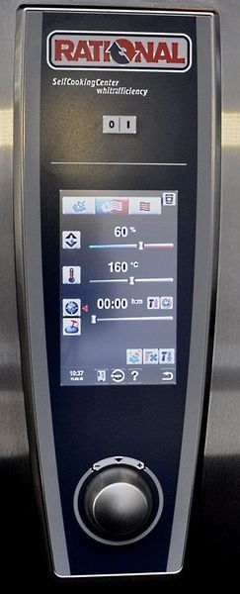 | 8500  Euro  Cu garantie
4. | daria m | CUPTOR RATIONAL CPC G 10 - 1 Gas  In stare perfecta vezi foto  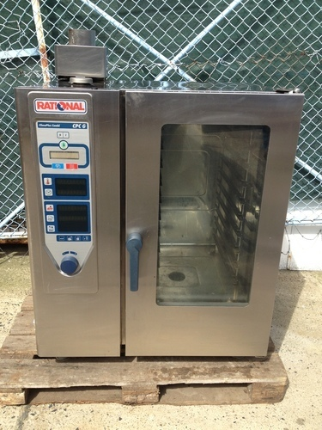  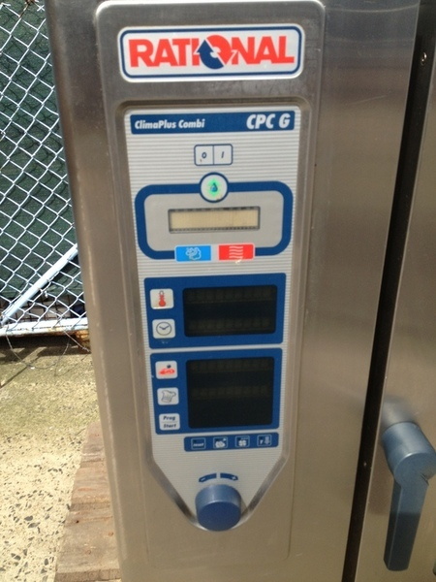 | 3990 euro  Cu garantie
5. | daria m | Cuptor Rational Kombidämpfer CM 101 CombiMaster  în stare f. bună  380 V / 50 Hz / 18.4 kW  Cu sonda de bază  Fost pe deplin funcțional și a fost de 1 an în solde magazie complet verificat de un expert  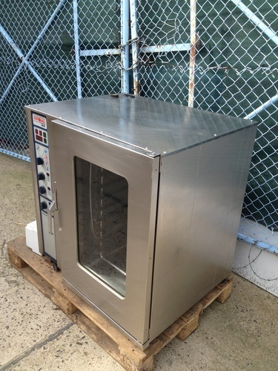  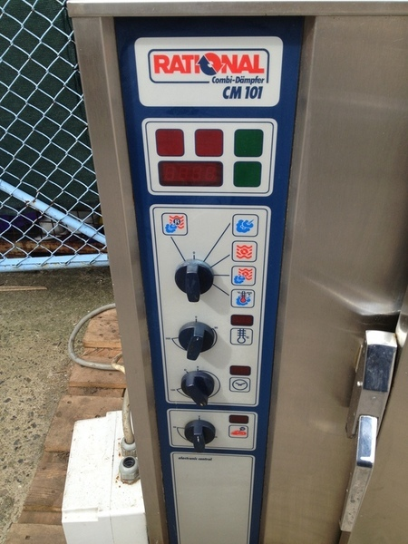 | 2550 euro  Cu garantie
6. | Tölcke | Congelator Eisvogt  2 buc x Froster congelator Eisvogt  toate oțel inoxidabil  pentru 18 de tavi 60x80cm  cu garantie  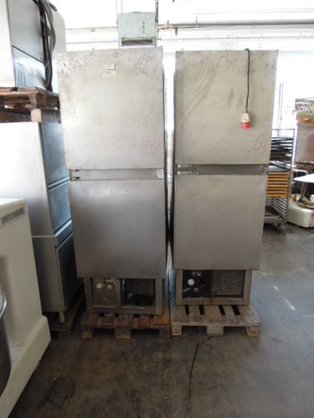 | 890 euro/buc
7. | ASMG | Cuptor Rational, Typ CM 101 an 11/2000  Anul: 11/2000  electric, 400 volt  19 kW  Presiunea apei 1.5-6 bar  10 x 1/1 Gastronorm  cu bază mobilă  cu Wassersprühdusche  Complet operațional (echipament a fost testat)  în stare bună  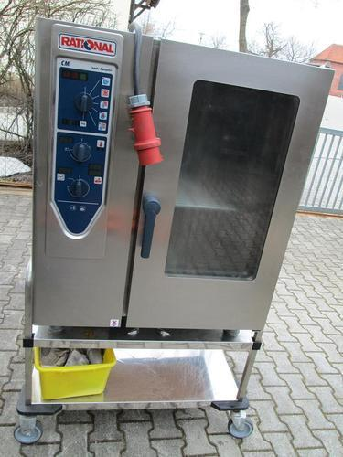  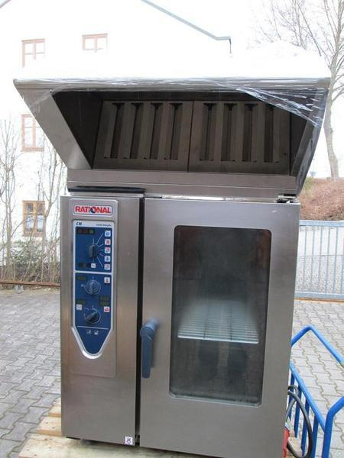 | 3450 euro  Cu garantie
8. | C. Kunad | Cuptor Convectie Eloma Multimax  20 x 1/1 GN, 400V, * Eloma *, Tip tip Multimax 20-11, 37 kW, an. 2000, inclusiv 2 carucioare alimentare , dim. 110x90x185 cm, NouPret € 17,000.00,  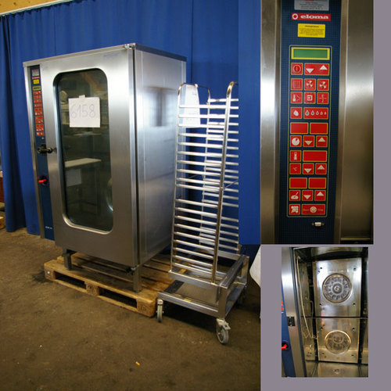 | 7500 euro  Cu garantie
9. | B-T Handel | Grill gaz pentru restaurant  Natural gratar pe gaz  Jumătate a plăcii este cutat și cealaltă jumătate netedă.  Marca: Modular  Comutatorul de contact,  Orificiile de evacuare,  Vase de bucătărie raft,  Sertar interceptor grăsime  Maaße: 70 x 70 x 85 vm  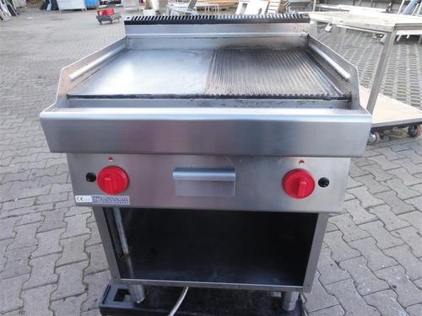  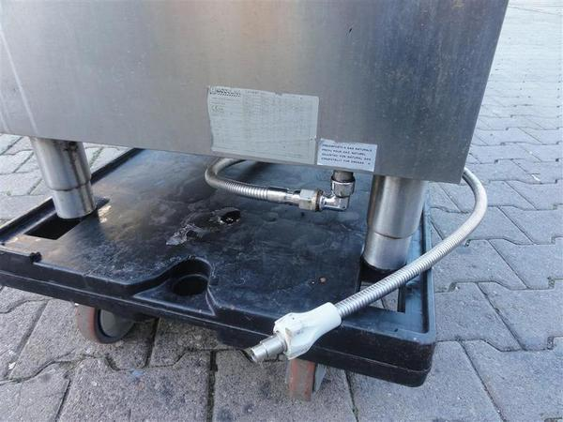  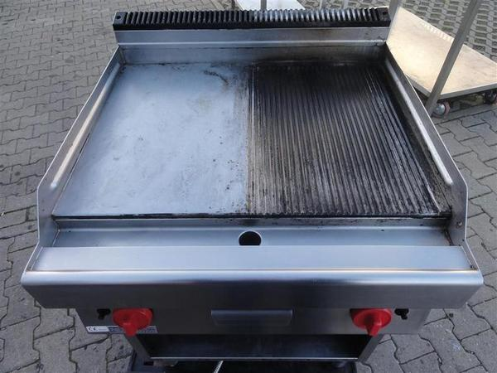 | 1200 euro  Cu garantie
10. | F. Sandra | CUPTOR CONVECTIE  Eloma Convectomat, Kombidämpfer  Modell MMC 10-11 serie produsa 91-97 , ptr 10-11 tavi GN1/1 , 400Volt sonda pentru carne, 14 kW funcțional  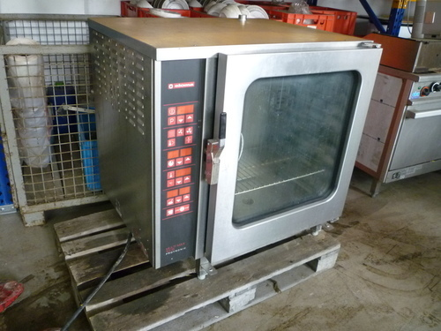  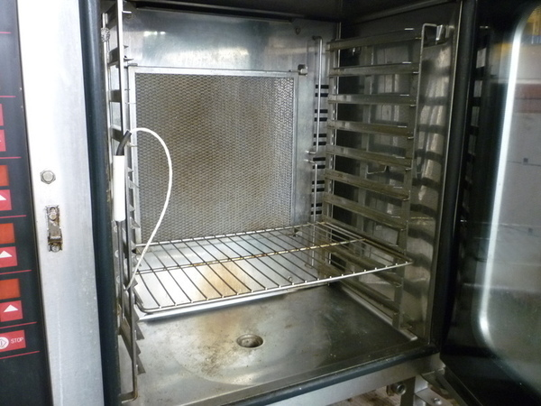 | 1900 euro  Cu garantie
11. | B-T Handel | Cuptor Rational electric  Rational Combi Tip vapor: CD101 , ptr 10 tavi GN1/1 , cu stand inclus  Stare f buna – vezi poza  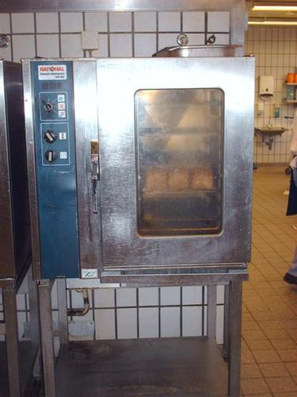 | 2650 euro  Cu garantie
12. | Roters | Dublu friteuză din oțel inoxidabil 380 volt Palux,  B70 T90 H66.Friteuza este în stare bună, curată și pe deplin funcțional.  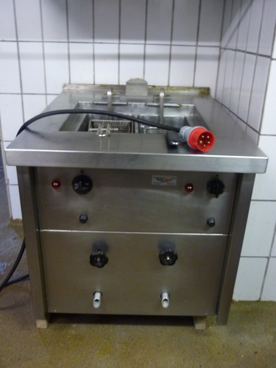  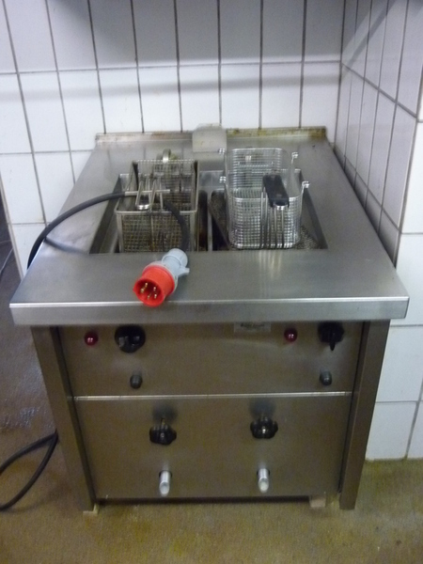 | 1290 euro  Cu garantie
13 |  | Aragaz foarte bine conservat, GGM - gas  unitate de sine stătătoare Gastro cu 6 arzatoare (28,5 kW) cu lumina pilot, incluse 2 buteli1 de gaz 10 kg,  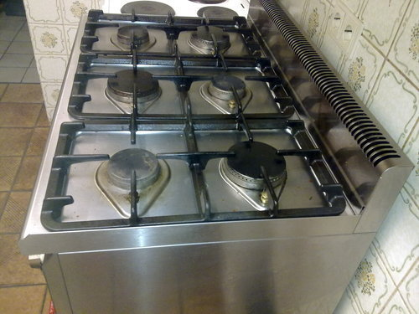  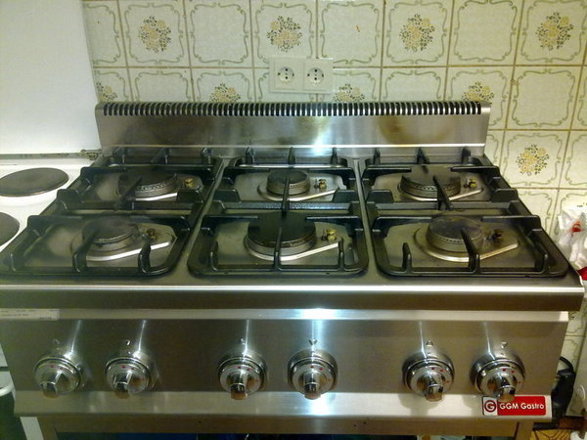 | 1250 euro  Cu garantie
14. | Saad | Frigider K + T, cu uși duble, din oțel inoxidabil, dimensiuni: 1360x800x2050mm gama, rece reglabile 0 - 10 ° C, în stare bună  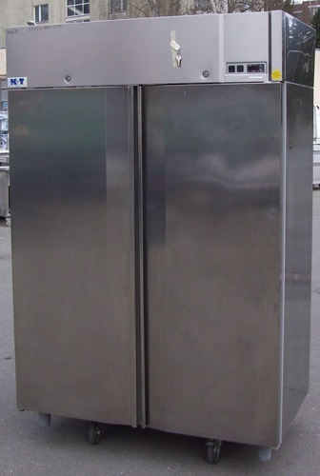 | Pret  1800 euro  Garantie
15. | O.Saad | Soba WOK –China inox Heidebrenner-Kiel, 4 arzatoare , gas ,dim. 2400x730x810mm  Stare perfecta  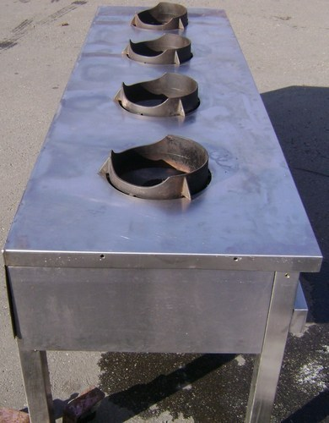  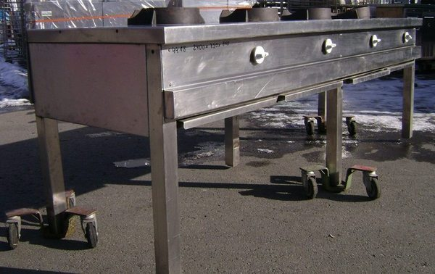 | Pret  1990 euro  Garantie 1an
16. | Waldm  Stoc Romania | Linie gastro , electrica  -lungime 2600 cm  -latime 50cm  -Inaltime 85 cm  -1 buc. plita 40x40 cm  -2 buc friteuza 10 L  -restul masa de lucru  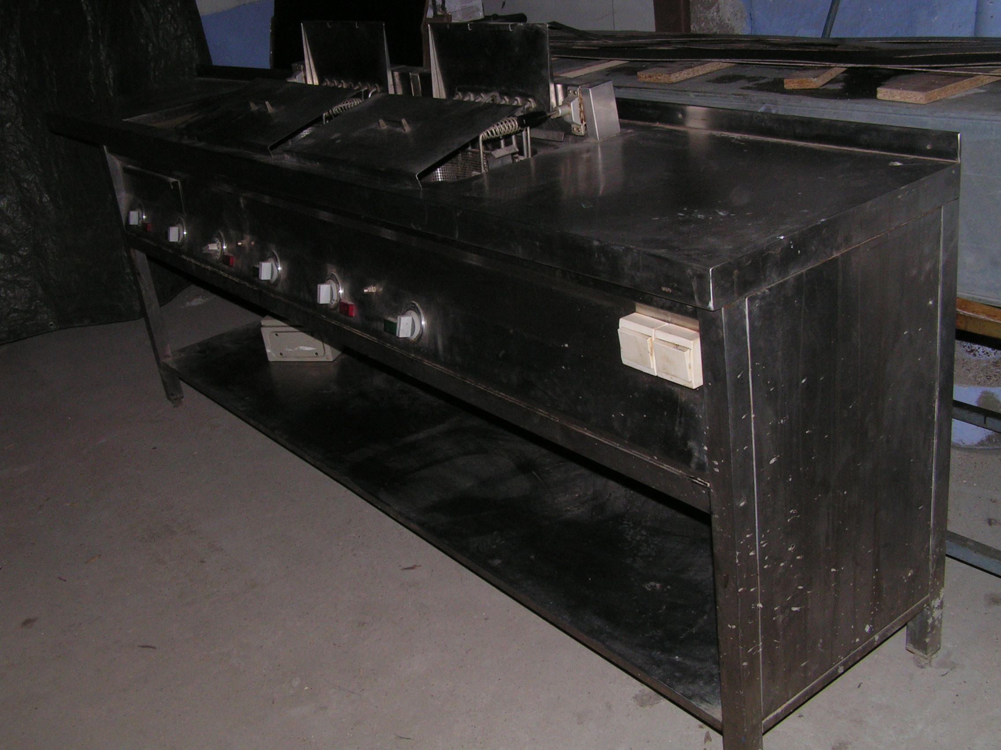 | Pret  2400 euro  Garantie 1an
17. | Kaya | Congelator inox Ungermann  4 usi , cu suport tavi 60cm x 80cm sau 60cm x 40cm  Congelator functional.  Electric 380 V  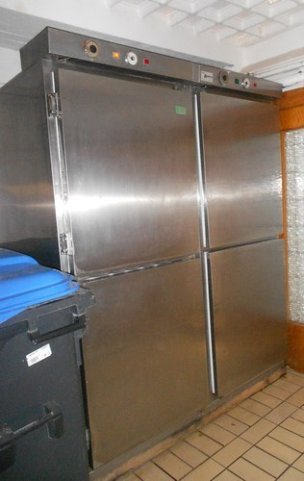  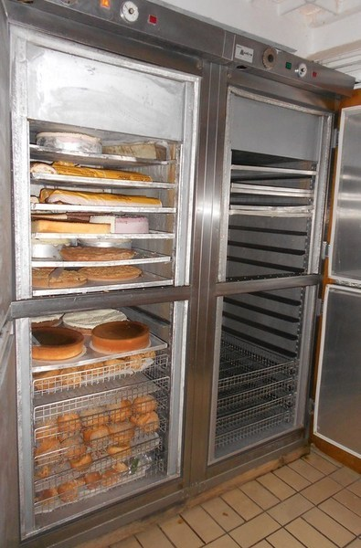 | Pret  1100 euro  Garantie 1an
18. | Kaya | Friteuza RIEHLE  Pentru 30 lt.  Stare buna, folosit, functional, de banc  2 coșuri inox  Tava picurare  An: 2000  Electric 400 V  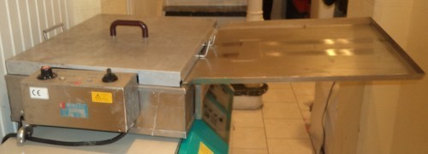  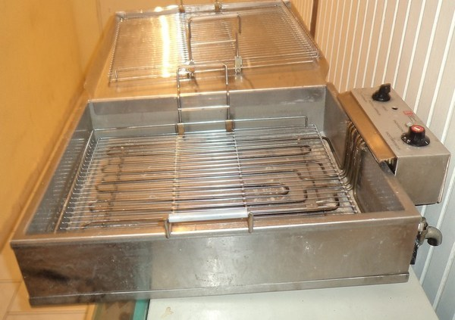 | Pret  1100 euro  Garantie 1an
19. | Kaya | Friteuză Roka Werk  pentru prajit  inox este într-o stare bună a fost verificat și curățat.  Cu camera de fermentare și înclinare  Capac de aluminiu  380 V  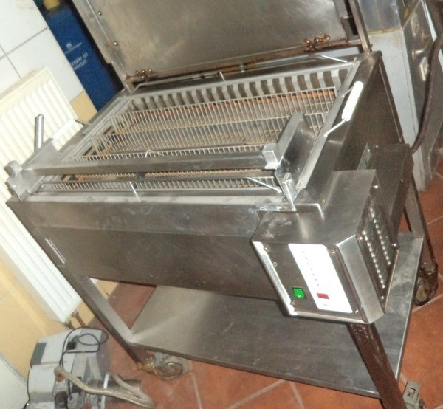  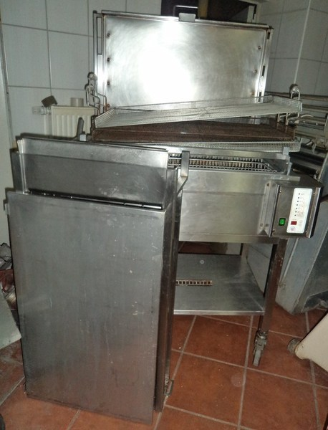 | Pret  2900 euro  Garantie 1an
20. | Gews | Grătar EKU – lis  într-o foarte bună, toate din otel inoxidabil alimentare gaz , de sine stătător pe suport dulap deschis , Dimensiuni L / D / H 40/75/87 cm.  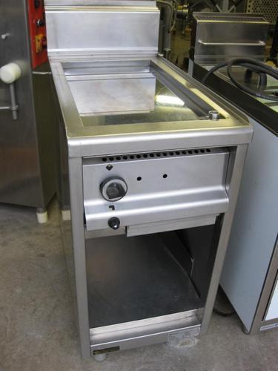 | Pret  1200 euro  Garantie 1an
21. | Hvebor | Mașină Stradala Inghetata soft Marca ALVIN STAR  NOU !  Instrument profesional 1900 W  Compresor - Productie italiana  Puteti Stabili calitatea executării  Crema moale reglabila în pași + duritatea inghetata  Bazinul (2 x 5,8 litri)  3 valve soft de inghetata:  2 soft de inghetata + 1 pentru amestec  răcire cu aer  Buton pentru curățare automata programului  inox  Microcalculator sistem  Supapa de expansiune Ducati Italia  Compresor cu controale independente digitale.  Controlul ASPERA și DUCATI  certificate producător  tipul de 019  Postul numărul 080225  Dimensiuni principale (mm) 530 x 745 x 1370  Litri capacitate rezervor 5.8 x 2  Greutate neta kg 135  De alimentare V / Hz Hz 220V 50 Hz/60  Putere W 1900  Temperatura de răcire -40 ° C  Puterea nominală a Gelato L / oră 21 -26  R404A  Comenzi digitale +  Intarire înghețată soft - pasul reglabil +  Posibilitățile de contorizare: două arome diferite și se amestecă crema de inghetata+  Din oțel inoxidabil +  Afișarea temperaturii din conținut +  Stare noua fabrica  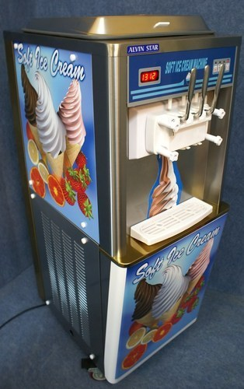 | Pret  2999 euro  Garantie 1an
22. | Hvebor | Mașina Stradala de înghețată Soft 2100 W de la ALVIN STAR  NOU !  Preparare Inghetata soft - crema lichida pentru procesul de amestec se depoziteaza în unul sau mai multe recipiente. În toate tipurile, amestecul de Inghetata rămâne lichida, apoi se introduce în cilindru motorului pentru înghețare.Cilindrul de congelare, lucreaza la o temperatură de -16 până la - 42 ° C. Un șurub de răcire rotativă asigură producția de smântână de inghetată cunoscută ca Soft. .Mașina are două rezervoare care permit producția de înghețată cu două arome, separat sau mixt.  Controlul se face de la calculator complet automat, se oprește și asteapta in orice moment sa fie folosita. Puteți ajusta individual crema de inghetată Soft, în funcție de modul în care doriți să fie inghetata fixa sau moale( soft ), mai degrabă moale( soft ). Sunt masini speciale si independente pentru utilizare HoReCa.  Tip de mașină  021  Putere (W)  2100  Dimensiuni principale (mm)  530 x 745 x 1410  Capacitate rezervor (litri)  2x5, 8  Greutatea netă a mașinii (kg)  165  Sursa de alimentare (V / Hz)  220/230 50Hz  Temperatura de răcire (° C)  -42  Puterea nominală de înghețată (L. / ora) 24-30  R404  programul de curățare automat  5 min.  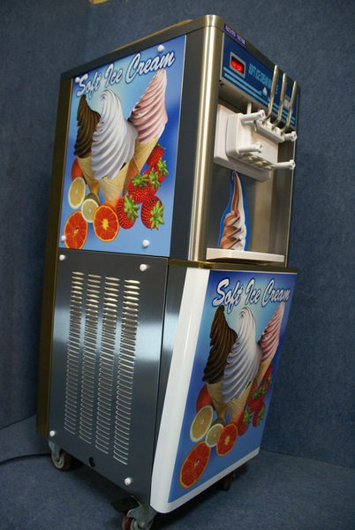 | Pret  3899 euro  Garantie 1an
23. | J.Stadler | SMIPACK Mașina de Ambalare  , cu sudură și în scădere, de tip: S 560, An:. 06/1998, Alimentare: 230 V / 3,6 KW, inclusiv manualul  Fără folie!  curățat, inspectat, pe deplin funcțional  Mașină de dimensiuni: 1620mm lungime - 780mm adâncime - 1400mm  Dimensiuni interioare: max aprox. 500/400/280mm  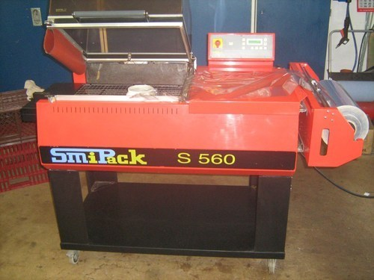  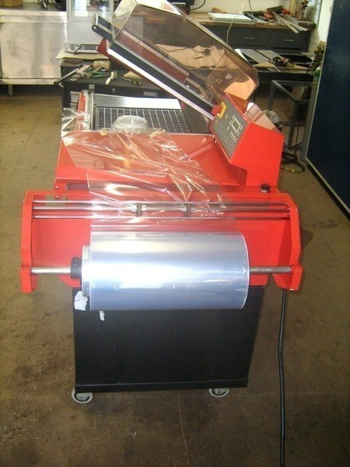 | Pret  1999 euro  Garantie 1an
24. | Roters | Soba inox Profesionala, alimentare gaz , cu 6 arzatoare  , dim. 110cm 73cm 85cm , suport dulap deschis , într-o stare foarte buna  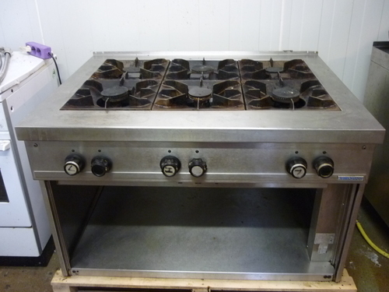 | Pret  1200 euro  Garantie 1an
25. | Heim | LINIE PROFESIONALA DE GATIT INOX alimentare gaz  compusa din:  - soba 4 ochiuri  - bain marie  - fritteuza  - gratar- grill  cu suport dulap inchis , 2 usi glisante  dimensiune  lungime 220 x latime 80 cm x innaltime 90 cm  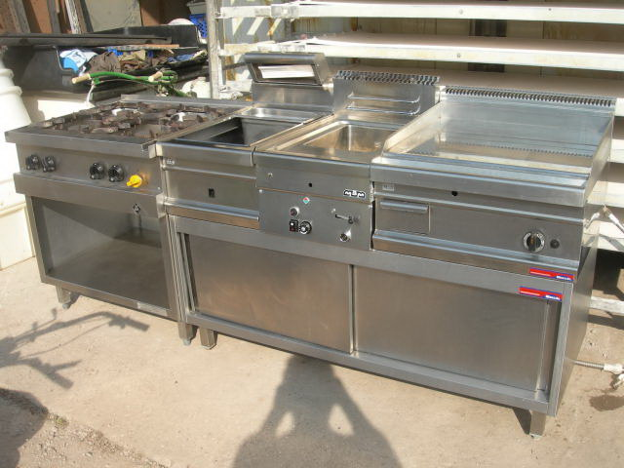  stare excelenta | Pret  5400 euro  Garantie 1an
26. | Heim | HOTA centrala INOX - complecta  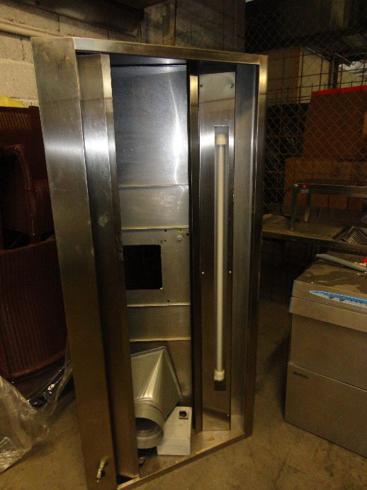  dimensiuni - 180 x 80 cm – stare impecabila ! | Pret  1200 euro
27. | Heim | SOBA INOX PROFESIONALA 6 OCHIURI + CUPTOR  - alimentare gaz  - dulap neutru cu usa  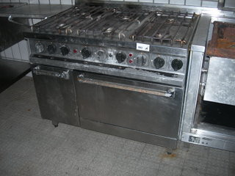  stare perfecta de functionare | Pret  1200 euro  Garantie 1an
28. | Heim | CUPTOR PIZZA 2 CAMERE 4+4 PIZZA  O 35 cm  electric - 380 V - cu suport inox  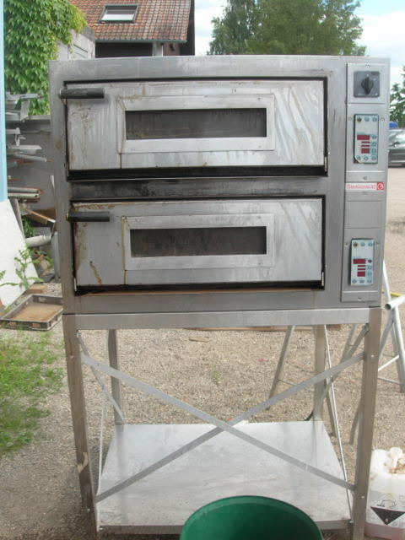  stare f buna | Pret  1100 euro  Garantie 1an
29. | denis wend | Masina de curătat cartofi  cu cutit de curătat cartofi  240 kg / h - structură complet din otel inoxidabil - cu conducta de canalizare, alimentare cu apa – Productivitate . 240 kg / h - Capacitate: max 6 kg /ciclu - Putere consumata: 0,75 kW /230v, perfecta stare !  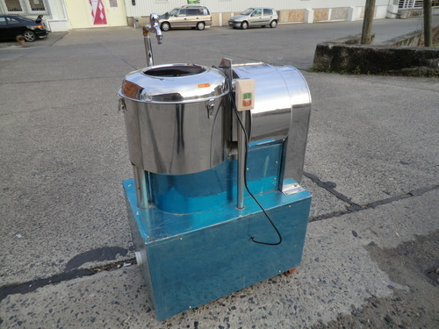  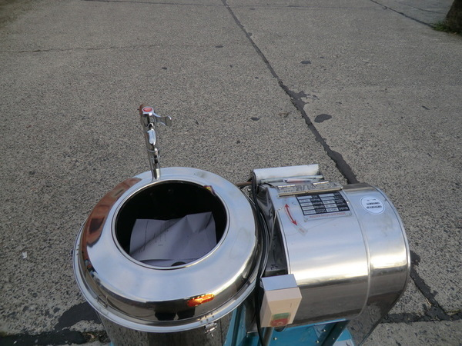 | Pret  1450 euro  Garantie
30. | OSaad | Masa de lucru dupa bar – servire - în formă de U  , latime 250 cm (jumătate de cerc exacta), suprafata de lucru cu chiuveta dubla, dulapuri, dulap cu sertare, vă rugăm să consultați desenul. Fara accesoriile din poza Numai din oțel inoxidabil echipament  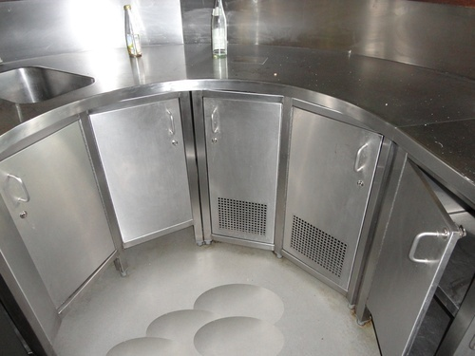  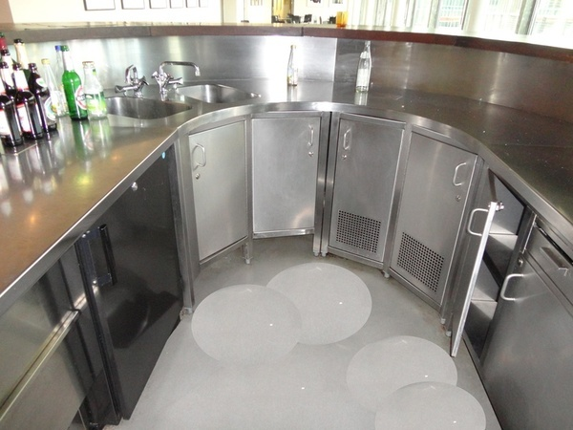  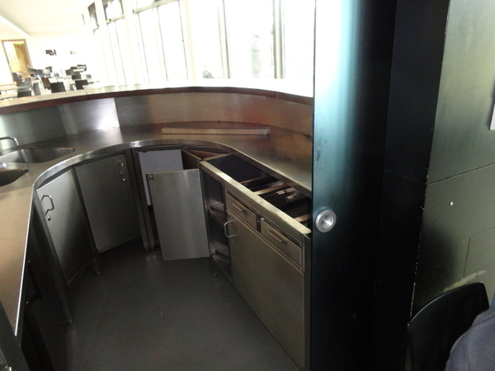  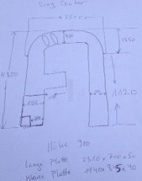 | Pret  3800 euro  Garantie
! La comanda , Comercializam si alte utilaje second hand si noi , si accesorii NOI !
! OFERTA SECOND HAND ESTE VALABILA IN LIMITA STOCULUI DISPONIBIL !

!! Pentru varianta cuptoare RATIONAL NOU - oferim si alternativa RETIGO NOU ( caracteristici identice) numai relativ mai ieftine ca si cele Rational – ambele sunt de fabricatie Garmania !!

!! Montaj si instruire incluse in pret !!
! SERVICE POST GARANTIE LA CERERE ASIGURAT !
Asiguram accesorii , piese de schimb originale si inclusiv detergenti pentru toate tipurile de Cuptoare

ASTEPTAM SA NE CONTACTAT

Administrator

